

<<学生宿舍管理系统>>
设计说明书



北京航空航天大学
2015-12
版本变更历史
版本 | 提交日期 | 主要编制人 | 审核人 | 版本说明
1.0 | 2015.12.21 | 周炼培 | 余旭 | 初稿
2.0 | 2015.12.30 | 周炼培 | 赵乐 | 终稿

目 录
1. 范围 1
1.1 标识 1
1.2 系统概述 1
1.3 文档概述 1
1.4 术语和缩略词 1
2. 引用文档 1
3. 需求概述 2
4. 体系结构设计 2
4.1 总体结构 2
4.2 功能分配 2
4.3 关键问题及解决方案 2
5. 接口设计 3
5.1 用户界面设计 3
5.2 外部接口设计 3
5.3 内部接口设计 3
6. 数据结构设计 3
6.1 公共数据结构设计 3
6.2 数据库设计 3
7. 详细设计 4

范围

标识
文档标识号：A2015-00-02-00
文档标题：系统设计说明书
版本号：2.0
发型号：1.0

系统概述
本文档适用于《学生宿舍管理系统》。本项目致力于开发出合适的学生宿舍管理系统，可以方便学生宿舍的管理，提高宿舍管理工作效率及查询效率，同时也适应学校现代化管理的要求。
项目的开发运行维护等主要进度安排说明如下：2015.11.7，需求访谈结束；2015.11.21，系统分析结束；2015.12.7，系统设计结束；2015.12.21，系统编码完成；2015.12.31，项目结束。
项目的投资方和需方为北京航空航天大学后勤集团，用户为学校各个宿舍楼的宿管人员，开发方为本项目组成员，支持机构为北航计算机学院。
当前的系统在笔记本电脑上模拟运行，计划运行现场为学校服务器及宿管管理电脑。

文档概述
本文档在《软件计划开发书》和《系统需求规格说明书》基础上，进一步详细的说明了系统的设计规划，包括体系结构设计、接口设计和数据结构设计等等，撰写本文档，本系统说明书写给本组内所有组员。
由于商业机密方面的考虑，本文档只能给组内成员使用。

术语和缩略词
STR：系统用户手册
SRS：系统需求规格说明

引用文档
本章应列出本文档引用的所有文档的编号、标题、修订版本和发行日期，也应标识不能通过正常的供货渠道获得的所有文档的来源。引用文档应包括：
- A2015-00-04-00.STR-系统用户手册模板，内部文档
- A2015-00-01-00.SRS-系统需求规格说明书模板，内部文档
- 《软件开发计划书1.1》2015.11.1
- 《软件工程实践者的研究方法》
- 《软件工程导论》

需求概述
学生宿舍管理系统分4个模块：数据库模块、学生模块和宿管模块及后勤管理模块。
数据库模块需要实现如建库、增加、插入、删除、修改、合并、查询等基本操作。
学生模块需要实现功能如下：学生可以登录系统填入自己的基本信息、住宿信息，并且查询自己的信息
宿管管理模块实现查询其所管理的宿舍楼内的所有学生的信息，并根据需要做相应维护，可以发布信息给学生，比如某天需要进行卫生检查、需要学生登记某项信息等等，也可以接收上级部门（后勤集团）向他们发布的一些通知
后勤管理模块实现查询全校所有学生的住宿信息，并根据需要做出调整，可以向各楼宿管发布通知。

体系结构设计

总体结构

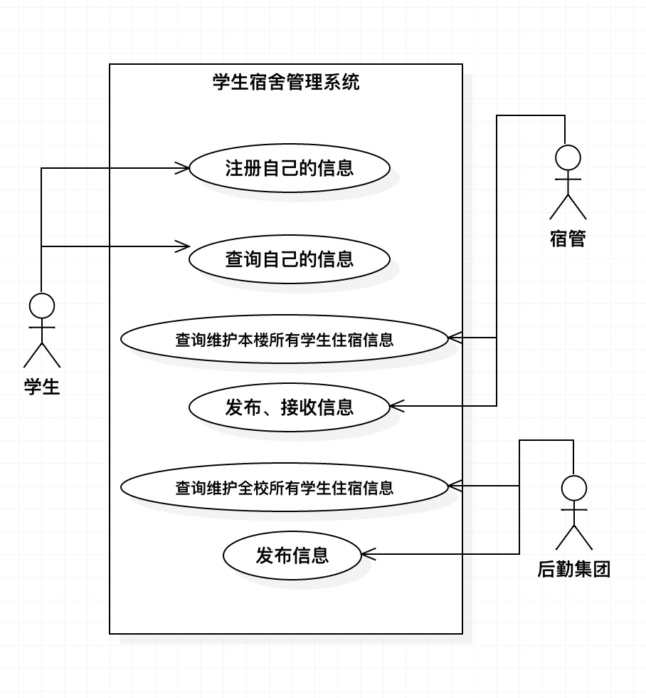

系统判别用户名和密码
输入用户名和密码
显示出错信息
进入数据库模块
进入学生模块
进入管理员模块
NO
YES
根据要做的操作判断进入哪个模块
M11
M2
M3
M4
T1
T2
T3
S1
S2
S3
X3
进入后勤管理模块
X1
X2

功能分配
学生宿舍管理系统分4个模块：数据库模块、学生模块和宿管模块及后勤管理模块。
数据库模块需要实现如建库、增加、插入、删除、修改、合并、查询等基本操作。
学生模块需要实现功能如下：学生可以登录系统填入自己的基本信息、住宿信息，并且查询自己的信息
宿管管理模块实现查询其所管理的宿舍楼内的所有学生的信息，并根据需要做相应维护，可以发布信息给学生，比如某天需要进行卫生检查、需要学生登记某项信息等等，也可以接收上级部门（后勤集团）向他们发布的一些通知
后勤管理模块实现查询全校所有学生的住宿信息，并根据需要做出调整，可以向各楼宿管发布通知。

关键问题及解决方案

接口设计

用户界面设计
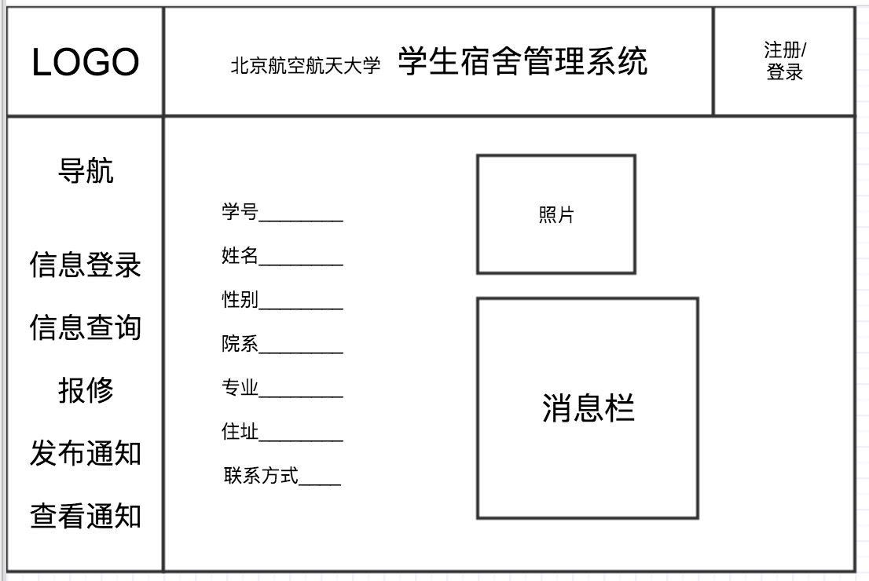
学生这个实体需要有姓名、学号、性别、学院、专业、住址和联系方式这些属性信息，这些数据都需要学生自己登录系统填写进去。宿管需要姓名、住址和联系方式这些属性，学生及后勤集团都可以通过系统查询到这些信息，便于有问题可以及时联系到宿管人员，后勤集团不需要有登录进系统的属性，因为它不需要被查询，它拥有最高权限，可以查询管理所有系统内的信息。

外部接口设计
该系统需要学生及宿管有能连入校园网络的个人电脑，后勤集团处有能连入校园网络的服务器。

内部接口设计
学生及宿管的电脑只需要有能安装本系统的操作系统（windows/linux/mac osx等等）即可，后勤集团的服务器除安装被系统外，还需要安装数据库系统。

数据结构设计

公共数据结构设计
名称 | 标识符 | 类型 | 使用方式 | 访问方式 | 描述
数据库连接 | conn | SqlConnection | 产生数据库连接操作动作 | 只读 | 在Web.config中定义连接字符串
数据库命令 | cmd | SqlCommand | 产生数据库操作动作 | 读写 | 在每个页面定义
数据适配器 | da | SqlDataAdapter | 产生填充数据集的操作动作 | 读写 | 在每个页面定义
数据集 | ds | DataSet | 存放数据 | 读写 | 在每个页面定义
数据表格 | dg | DataGrid | 显示数据 | 读写 | 根据页面需要定义
数据读取 | Dr | DataReader | 读取数据 | 只读 | 在每个页面定义

数据库设计

名称 | 标识符 | 类型 | 使用方式 | 访问方式
标识 | Tag | Int | 仅使用 | 只读
标识 | Tag1 | Int | 仅使用 | 只读
数据视图 | dv | DataView | 仅使用 | 只读
父结点ID | intId | String | 仅使用 | 只读
链接地址 | urlTopic | String | 仅使用 | 只读
树结点对象 | tmpNd | TreeNode | 仅使用 | 只读
DropDownList对象 | mycontrol1 | DropDownList | 仅使用 | 只读
DropDownList对象 | mycontrol2 | DropDownList | 仅使用 | 只读
DropDownList对象 | mycontrol3 | DropDownList | 仅使用 | 只读
用户名 | uid | String | 仅使用 | 只读
寝室号 | Dorm | String | 仅使用 | 只读
系名 | Col | String | 仅使用 | 只读
电话号码 | Phone | String | 仅使用 | 只读
学号 | number | String | 仅使用 | 只读
学生姓名 | Name | String | 仅适用 | 只读
学生地址 | Sadr | String | 仅使用 | 只读
宿管名字 | Sname | String | 仅使用 | 只读
宿管地址 | Sgadr | String | 仅使用 | 只读
宿管号码 | Sgphnum | String | 仅使用 | 只读

数据库的表结构 | 表名称 | 设计者 | 审核者 | 完成日期
数据库的表结构 | 学生 | 周炼培 | 余旭 | 2015 12 20

字段代号 | 名称 | 类型 | 值域 | 数据项名 | 索引或键 | 备注 | 缩写词
00 | 学号 | String |  | Number | Key
01 | 学生姓名 | String |  | Name
02 | 系名 | String |  | Col
03 | 电话号码 | String |  | Phonenumber
04 | 学生地址 | String |  | Sadr

数据库的表结构 | 表名称 | 设计者 | 审核者 | 完成日期
数据库的表结构 | 宿管员 | 周炼培 | 赵乐 | 2015 12 20

字段代号 | 名称 | 类型 | 值域 | 数据项名 | 索引或键 | 备注 | 缩写词
00 | 宿管姓名 | String |  | sName | Key
01 | 电话号码 | String |  | Sgphnum
02 | 宿管地址 | String |  | Sgadr

详细设计

登录模块：
子模块名称 | 子模块标识符 | 父模块名称
验证用户名密码 | L1 | 登录模块
判断用户类别并跳转 | L2 | 登录模块

数据库模块
子模块名称 |  | 子模块标识符 | 父模块名称
添加操作 | 添加学生 | M1 | 数据库模块
添加操作 | 添加宿管员 | M1 | 数据库模块
添加操作 | 添加后勤管理 | M1 | 数据库模块
添加操作 | 添加管理员 | M1 | 数据库模块
删除操作 | 删除学生 | M2 | 数据库模块
删除操作 | 删除宿管员 | M2 | 数据库模块
删除操作 | 删除后勤管理 | M2 | 数据库模块
删除操作 | 删除管理员 | M2 | 数据库模块
修改操作 | 修改管理员信息 | M3 | 数据库模块
修改操作 | 修改宿管员信息 | M3 | 数据库模块
修改操作 | 修改学生信息 | M3 | 数据库模块
查看操作 | 查看管理员信息 | M4 | 数据库模块
查看操作 | 查看学生信息 | M4 | 数据库模块
查看操作 | 查看宿管员信息 | M4 | 数据库模块

学生模块
子模块名称 |  | 子模块标识 | 父模块名称
查询个人信息 |  | T1 | 学生模块
登记个人信息 | 学号 | T2 | 学生模块
登记个人信息 | 姓名 | T2 | 学生模块
登记个人信息 | 电话号码等 | T2 | 学生模块
查询出勤情况 |  | T3 | 学生模块

宿管模块

子模块名称 |  | 子模块标识符 | 父模块名称
查询学生信息 |  | S1 | 宿管模块
发布管理信息 |  | S2 | 宿管模块
查看 | 学生出勤情况 | S3 | 宿管模块
查看 | 学生积分情况 | S3 | 宿管模块

2.2.5后勤管理模块

子模块名称 |  | 子模块标识符 | 父模块名称
查询学生信息 |  | X1 | 宿管模块
发布信息给宿管员 |  | X2 | 宿管模块
查看 | 宿管员出勤情况 | X3 | 宿管模块
查看 | 宿管员信息 | X3 | 宿管模块

数据库模块：
管理员
建 立
增加
插入
删除
修改
合并
查询
数据库
学生模块：
学生登录
按学号
灵活的输入
学生信息
按姓名
查询方式
宿管模块：
宿管登录
后勤管理模块：
查询宿管员信息
后勤登录
按学号
对宿管发布信息
按姓名
查询学生信息方式

总体流程图：
系统判别用户名和密码
输入用户名和密码
显示出错信息
进入数据库模块
进入学生模块
进入管理员模块
NO
YES
根据要做的操作判断进入哪个模块
M11
M2
M3
M4
T1
T2
T3
S1
S2
S3
X3
进入后勤管理模块
X1
X2

